S3P13 Моделирование устройств с помощью класса
Исполнитель Быстряков Р. К.
Группа ИКТС-2512
Вариант работы: №3 — «Электронная кофеварка». Разработать модель работы устройства (свойства, состояния, события), класс C++ на её основе и консольное приложение, управляющее объектом через меню.
РЕЗУЛЬТАТ РАБОТЫ
1. Модель устройства
Кофеварка капельного типа: в бачок заливается вода, в фильтр засыпается молотый кофе, после нажатия кнопки «Старт» вода нагревается и проходит через фильтр; когда вода закончилась, кофе готов и включается подогрев колбы. Для описания поведения выбраны 4 свойства и 6 методов, меняющих состояние.
Свойство | Поле класса | Тип | Смысл
1. Питание | power | bool | кофеварка включена или выключена
2. Вода | water | bool | есть ли вода в бачке
3. Кофе | coffee | bool | есть ли молотый кофе в фильтре
4. Режим | mode | enum Mode | что кофеварка делает сейчас

Метод (событие) | Что моделирует | Когда разрешён
change() | кнопка питания: вкл ↔ выкл (метод для bool-свойства) | всегда; выключение прерывает варку/подогрев
addWater() | залить воду в бачок | воды нет и режим «Ожидание»
addCoffee() | засыпать кофе в фильтр | кофе нет и режим «Ожидание»
startBrew() | кнопка «Старт» | включена, есть вода и кофе, режим «Ожидание»
finishBrew() | событие «вода закончилась» | режим «Варка»
pourCoffee() | налить кофе в чашку | режим «Подогрев»

Методы, меняющие состояние, возвращают true, если действие выполнено, и false, если в текущем состоянии оно запрещено (тогда состояние не меняется). Свойства закрыты (private); для чтения есть открытые методы isOn(), hasWater(), hasCoffee(), getMode(), getStateNumber(), modeName(), stateDescription().
2. Набор допустимых значений свойств
Свойство | Допустимые значения
power — питание | false (выкл), true (вкл)
water — вода | false (нет), true (есть)
coffee — кофе | false (нет), true (есть)
mode — режим | IDLE = 0 (Ожидание), BREWING = 1 (Варка), WARMING = 2 (Подогрев)

Ограничения модели: режимы «Варка» и «Подогрев» возможны только при включённом питании; при варке вода и кофе обязательно есть; при подогреве они уже израсходованы. Поэтому из 2·2·2·3 = 24 комбинаций допустимы 10.
3. Таблица допустимых состояний
# | Питание | Вода | Кофе | Режим | Описание состояния
1 | выкл | нет | нет | Ожидание | Выключена, бачок и фильтр пусты (начальное)
2 | выкл | есть | нет | Ожидание | Выключена, вода залита, кофе нет
3 | выкл | нет | есть | Ожидание | Выключена, кофе засыпан, воды нет
4 | выкл | есть | есть | Ожидание | Выключена, вода и кофе заправлены
5 | вкл | нет | нет | Ожидание | Включена, нет ни воды, ни кофе
6 | вкл | есть | нет | Ожидание | Включена, есть вода, нет кофе
7 | вкл | нет | есть | Ожидание | Включена, есть кофе, нет воды
8 | вкл | есть | есть | Ожидание | Включена, готова к варке
9 | вкл | есть | есть | Варка | Идёт варка кофе
10 | вкл | нет | нет | Подогрев | Кофе готов, включён подогрев

4. Диаграмма состояний (State Machine Diagram)
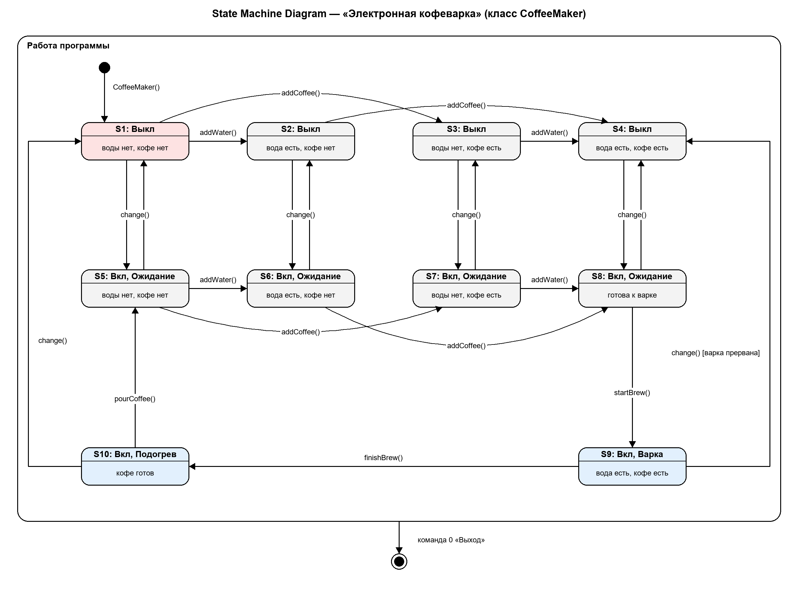
Рисунок 1 — Диаграмма состояний кофеварки
Переходы диаграммы (всего 21):
Событие (метод) | Переходы
CoffeeMaker() | начальное состояние → 1
change() | 1↔5, 2↔6, 3↔7, 4↔8, 9→4 (варка прервана), 10→1
addWater() | 1→2, 3→4, 5→6, 7→8
addCoffee() | 1→3, 2→4, 5→7, 6→8
startBrew() | 8→9
finishBrew() | 9→10
pourCoffee() | 10→5
команда 0 «Выход» | из любого состояния → конечное состояние

Все остальные пары «состояние–событие» — запрещённые: метод возвращает false, состояние не меняется.
5. Класс CoffeeMaker
Класс вынесен в отдельный модуль из двух файлов с одним именем: интерфейс — CoffeeMaker.h (объявление класса с защитой #ifndef/#define/#endif), реализация — CoffeeMaker.cpp (подключает #include "CoffeeMaker.h"). Свойства закрыты (private), методы открыты (public).
Файл CoffeeMaker.h
// CoffeeMaker.h — интерфейсная часть модуля класса «Электронная кофеварка»
// Лабораторная работа S3P13, вариант 3. Исполнитель: Быстряков Р. К., ИКТС-2512
#ifndef COFFEEMAKER_H
#define COFFEEMAKER_H

#include <string>

class CoffeeMaker
{
public:
// Режим работы кофеварки (свойство 4)
enum Mode { IDLE = 0, BREWING = 1, WARMING = 2 };

CoffeeMaker(); // конструктор по умолчанию
CoffeeMaker(bool powerOn, bool water, bool coffee); // конструктор с параметрами

// Методы, моделирующие поведение (меняют состояние)
bool change(); // кнопка питания: вкл <-> выкл
bool addWater(); // залить воду в бачок
bool addCoffee(); // засыпать молотый кофе
bool startBrew(); // кнопка «Старт»: начать варку
bool finishBrew(); // событие «вода закончилась»: варка завершена
bool pourCoffee(); // налить готовый кофе в чашку

// Методы чтения свойств (состояние не меняют)
bool isOn() const;
bool hasWater() const;
bool hasCoffee() const;
Mode getMode() const;
int getStateNumber() const; // номер состояния по таблице (1..10)
std::string modeName() const;
std::string stateDescription() const;

private:
bool power; // свойство 1: питание (false — выкл, true — вкл)
bool water; // свойство 2: вода в бачке (false — нет, true — есть)
bool coffee; // свойство 3: кофе в фильтре (false — нет, true — есть)
Mode mode; // свойство 4: режим (ожидание, варка, подогрев)
};

#endif // COFFEEMAKER_H

Файл CoffeeMaker.cpp
// CoffeeMaker.cpp — реализация модуля класса «Электронная кофеварка»
#include "CoffeeMaker.h"

// Конструктор по умолчанию: кофеварка выключена и пуста (состояние 1)
CoffeeMaker::CoffeeMaker()
{
power = false;
water = false;
coffee = false;
mode = IDLE;
}

// Конструктор с параметрами: режим всегда «Ожидание»,
// т. к. варка и подогрев возникают только в результате работы (состояния 1–8)
CoffeeMaker::CoffeeMaker(bool powerOn, bool water, bool coffee)
{
this->power = powerOn;
this->water = water;
this->coffee = coffee;
this->mode = IDLE;
}

// Кнопка питания. Выключение прерывает варку или подогрев.
bool CoffeeMaker::change()
{
power = !power;
if (!power)
mode = IDLE; // из «Варки» -> вода и кофе остаются; из «Подогрева» -> пустая
return true;
}

// Воду можно залить, только если её нет и кофеварка не варит и не подогревает
bool CoffeeMaker::addWater()
{
if (water || mode != IDLE)
return false;
water = true;
return true;
}

bool CoffeeMaker::addCoffee()
{
if (coffee || mode != IDLE)
return false;
coffee = true;
return true;
}

// Варка начинается, только если кофеварка включена, есть вода и кофе
bool CoffeeMaker::startBrew()
{
if (!power || !water || !coffee || mode != IDLE)
return false;
mode = BREWING;
return true;
}

// Вода прошла через фильтр: вода и кофе израсходованы, включается подогрев
bool CoffeeMaker::finishBrew()
{
if (mode != BREWING)
return false;
water = false;
coffee = false;
mode = WARMING;
return true;
}

// Кофе налит в чашку: подогрев отключается, кофеварка ждёт
bool CoffeeMaker::pourCoffee()
{
if (mode != WARMING)
return false;
mode = IDLE;
return true;
}

bool CoffeeMaker::isOn() const { return power; }
bool CoffeeMaker::hasWater() const { return water; }
bool CoffeeMaker::hasCoffee() const { return coffee; }
CoffeeMaker::Mode CoffeeMaker::getMode() const { return mode; }

// Номер состояния по таблице состояний
int CoffeeMaker::getStateNumber() const
{
if (mode == BREWING) return 9;
if (mode == WARMING) return 10;
// режим «Ожидание»: 1–4 — выключена, 5–8 — включена
return (power ? 5 : 1) + (water ? 1 : 0) + (coffee ? 2 : 0);
}

std::string CoffeeMaker::modeName() const
{
switch (mode)
{
case BREWING: return "Варка";
case WARMING: return "Подогрев";
default: return "Ожидание";
}
}

std::string CoffeeMaker::stateDescription() const
{
switch (getStateNumber())
{
case 1: return "Выключена, бачок и фильтр пусты";
case 2: return "Выключена, вода залита, кофе нет";
case 3: return "Выключена, кофе засыпан, воды нет";
case 4: return "Выключена, вода и кофе заправлены";
case 5: return "Включена, ожидание: нет ни воды, ни кофе";
case 6: return "Включена, ожидание: есть вода, нет кофе";
case 7: return "Включена, ожидание: есть кофе, нет воды";
case 8: return "Включена, готова к варке";
case 9: return "Идёт варка кофе";
default: return "Кофе готов, включён подогрев";
}
}

Создание объекта с помощью конструктора по умолчанию
CoffeeMaker cm; // выключена, воды и кофе нет, режим «Ожидание» (состояние 1)

Создание объекта с помощью конструктора с параметрами
bool p = askBool("Питание включено?");
bool w = askBool("Вода залита?");
bool c = askBool("Кофе засыпан?");
cm = CoffeeMaker(p, w, c); // режим всегда «Ожидание» -> одно из состояний 1..8

6. Консольное приложение
Главный модуль main.cpp создаёт объект, выводит его состояние и в цикле while со switch предоставляет меню: пользователь может выполнять действия в любой последовательности (переменные work и command, как в методичке). После каждого действия выводится сообщение о результате и текущее состояние. Неверный ввод обрабатывается.
Файл main.cpp
// main.cpp — главный модуль: управление объектом «Электронная кофеварка» через меню
// Лабораторная работа S3P13, вариант 3. Исполнитель: Быстряков Р. К., ИКТС-2512
#include <iostream>
#include <limits>
#include "CoffeeMaker.h"
#ifdef _WIN32
#include <windows.h>
#endif

using namespace std;

// Вывод текущего состояния объекта
void showState(const CoffeeMaker &cm)
{
cout << "--------------------------------------------\n";
cout << " Состояние №" << cm.getStateNumber() << ": " << cm.stateDescription() << "\n";
cout << " Питание: " << (cm.isOn() ? "вкл" : "выкл")
<< " | Вода: " << (cm.hasWater() ? "есть" : "нет")
<< " | Кофе: " << (cm.hasCoffee() ? "есть" : "нет")
<< " | Режим: " << cm.modeName() << "\n";
cout << "--------------------------------------------\n";
}

// Сообщение о результате действия
void report(bool ok, const char *success, const char *fail)
{
cout << (ok ? "[OK] " : "[Нельзя] ") << (ok ? success : fail) << "\n";
}

// Ввод ответа да/нет (1/0)
bool askBool(const char *question)
{
int v;
while (true)
{
cout << question << " (1 - да, 0 - нет): ";
if (cin >> v && (v == 0 || v == 1))
return v == 1;
cin.clear();
cin.ignore(numeric_limits<streamsize>::max(), '\n');
cout << "Введите 0 или 1.\n";
}
}

int main()
{
#ifdef _WIN32
SetConsoleCP(CP_UTF8);
SetConsoleOutputCP(CP_UTF8);
#endif

CoffeeMaker cm; // создание объекта конструктором по умолчанию
cout << "Объект создан конструктором по умолчанию.\n";
showState(cm);

int work = 1, command;
while (work)
{
cout << "\n=== Электронная кофеварка: меню ===\n"
<< "1 - Показать состояние\n"
<< "2 - Кнопка питания (вкл/выкл)\n"
<< "3 - Залить воду\n"
<< "4 - Засыпать кофе\n"
<< "5 - Кнопка «Старт» (начать варку)\n"
<< "6 - Вода закончилась (завершить варку)\n"
<< "7 - Налить кофе в чашку\n"
<< "8 - Новая кофеварка (конструктор с параметрами)\n"
<< "0 - Выход\n"
<< "Введите номер команды -> ";
if (!(cin >> command))
{
cin.clear();
cin.ignore(numeric_limits<streamsize>::max(), '\n');
cout << "Ошибка ввода: нужно ввести число.\n";
continue;
}

switch (command)
{
case 1:
break;
case 2:
{
bool wasBrewing = cm.getMode() == CoffeeMaker::BREWING;
cm.change();
if (cm.isOn())
cout << "[OK] Кофеварка включена.\n";
else if (wasBrewing)
cout << "[OK] Кофеварка выключена, варка прервана.\n";
else
cout << "[OK] Кофеварка выключена.\n";
break;
}
case 3:
report(cm.addWater(), "Вода залита.",
cm.hasWater() ? "Вода уже залита." : "Во время варки или подогрева воду не доливают.");
break;
case 4:
report(cm.addCoffee(), "Кофе засыпан.",
cm.hasCoffee() ? "Кофе уже засыпан." : "Во время варки или подогрева кофе не засыпают.");
break;
case 5:
report(cm.startBrew(), "Варка началась.",
"Для варки кофеварка должна быть включена, в режиме ожидания, с водой и кофе.");
break;
case 6:
report(cm.finishBrew(), "Варка завершена, кофе готов. Включён подогрев.",
"Сейчас варка не идёт.");
break;
case 7:
report(cm.pourCoffee(), "Кофе налит в чашку. Приятного аппетита!",
"Готового кофе нет.");
break;
case 8:
{
bool p = askBool("Питание включено?");
bool w = askBool("Вода залита?");
bool c = askBool("Кофе засыпан?");
cm = CoffeeMaker(p, w, c); // создание объекта конструктором с параметрами
cout << "[OK] Объект создан конструктором с параметрами.\n";
break;
}
case 0:
work = 0;
cout << "Выход из программы.\n";
continue;
default:
cout << "Нет такой команды.\n";
continue;
}
showState(cm);
}
return 0;
}

Пример работы программы
Объект создан конструктором по умолчанию.
--------------------------------------------
Состояние №1: Выключена, бачок и фильтр пусты
Питание: выкл | Вода: нет | Кофе: нет | Режим: Ожидание
--------------------------------------------

> [Нельзя] Для варки кофеварка должна быть включена, в режиме ожидания, с водой и кофе.
--------------------------------------------
Состояние №1: Выключена, бачок и фильтр пусты
Питание: выкл | Вода: нет | Кофе: нет | Режим: Ожидание
--------------------------------------------

> [OK] Вода залита.
--------------------------------------------
Состояние №2: Выключена, вода залита, кофе нет
Питание: выкл | Вода: есть | Кофе: нет | Режим: Ожидание
--------------------------------------------

> [OK] Кофе засыпан.
--------------------------------------------
Состояние №4: Выключена, вода и кофе заправлены
Питание: выкл | Вода: есть | Кофе: есть | Режим: Ожидание
--------------------------------------------

> [OK] Кофеварка включена.
--------------------------------------------
Состояние №8: Включена, готова к варке
Питание: вкл | Вода: есть | Кофе: есть | Режим: Ожидание
--------------------------------------------

> [OK] Варка началась.
--------------------------------------------
Состояние №9: Идёт варка кофе
Питание: вкл | Вода: есть | Кофе: есть | Режим: Варка
--------------------------------------------

> [Нельзя] Вода уже залита.
--------------------------------------------
Состояние №9: Идёт варка кофе
Питание: вкл | Вода: есть | Кофе: есть | Режим: Варка
--------------------------------------------

> [OK] Варка завершена, кофе готов. Включён подогрев.
--------------------------------------------
Состояние №10: Кофе готов, включён подогрев
Питание: вкл | Вода: нет | Кофе: нет | Режим: Подогрев
--------------------------------------------

> [OK] Кофе налит в чашку. Приятного аппетита!
--------------------------------------------
Состояние №5: Включена, ожидание: нет ни воды, ни кофе
Питание: вкл | Вода: нет | Кофе: нет | Режим: Ожидание
--------------------------------------------

> Питание включено? (1 - да, 0 - нет): Вода залита? (1 - да, 0 - нет): Кофе засыпан? (1 - да, 0 - нет): [OK] Объект создан конструктором с параметрами.
--------------------------------------------
Состояние №8: Включена, готова к варке
Питание: вкл | Вода: есть | Кофе: есть | Режим: Ожидание
--------------------------------------------

> [OK] Варка началась.
--------------------------------------------
Состояние №9: Идёт варка кофе
Питание: вкл | Вода: есть | Кофе: есть | Режим: Варка
--------------------------------------------

> [OK] Кофеварка выключена, варка прервана.
--------------------------------------------
Состояние №4: Выключена, вода и кофе заправлены
Питание: выкл | Вода: есть | Кофе: есть | Режим: Ожидание
--------------------------------------------

> Ошибка ввода: нужно ввести число.

> Нет такой команды.

> Выход из программы.

Входные команды сценария: 5 (запрещено — пусто), 3, 4, 2, 5, 3 (запрещено — идёт варка), 6, 7, 8 [1 1 1], 5, 2 (варка прервана), abc (ошибка ввода), 9 (нет команды), 0. Полученная последовательность состояний 1→2→4→8→9→10→5→8→9→4 совпадает с диаграммой состояний.
7. Тесты соответствия модели и программы
Программа tests.cpp для каждого из 10 состояний применяет каждое из 6 событий (60 случаев) и сравнивает полученное состояние и результат метода с таблицей переходов, построенной по State Machine Diagram; отдельно проверяется конструктор по умолчанию. Итого 61 проверка.
Файл tests.cpp
// tests.cpp — тесты соответствия класса CoffeeMaker диаграмме состояний
// Для каждого из 10 состояний применяется каждое из 6 событий,
// результат сравнивается с ожидаемым состоянием по State Machine Diagram.
#include <iostream>
#include "CoffeeMaker.h"
#ifdef _WIN32
#include <windows.h>
#endif

using namespace std;

// Привести объект в состояние s (1..10) только через конструктор и публичные методы
CoffeeMaker make(int s)
{
if (s <= 8)
{
int k = s - 1; // 0..7: биты — вода(1), кофе(2), питание(4)
return CoffeeMaker(k & 4, k & 1, k & 2);
}
CoffeeMaker cm(true, true, true); // состояние 8
cm.startBrew(); // -> 9
if (s == 10) cm.finishBrew(); // -> 10
return cm;
}

const char *eventName[6] = {"change", "addWater", "addCoffee", "startBrew", "finishBrew", "pourCoffee"};

bool apply(CoffeeMaker &cm, int e)
{
switch (e)
{
case 0: return cm.change();
case 1: return cm.addWater();
case 2: return cm.addCoffee();
case 3: return cm.startBrew();
case 4: return cm.finishBrew();
default: return cm.pourCoffee();
}
}

// Таблица переходов по диаграмме: expected[состояние-1][событие] — новое состояние.
// Если новое состояние совпадает со старым — событие в этом состоянии запрещено.
const int expected[10][6] = {
// change addWater addCoffee startBrew finishBrew pourCoffee
{ 5, 2, 3, 1, 1, 1 }, // 1
{ 6, 2, 4, 2, 2, 2 }, // 2
{ 7, 4, 3, 3, 3, 3 }, // 3
{ 8, 4, 4, 4, 4, 4 }, // 4
{ 1, 6, 7, 5, 5, 5 }, // 5
{ 2, 6, 8, 6, 6, 6 }, // 6
{ 3, 8, 7, 7, 7, 7 }, // 7
{ 4, 8, 8, 9, 8, 8 }, // 8
{ 4, 9, 9, 9, 10, 9 }, // 9
{ 1, 10, 10, 10, 10, 5 }, // 10
};

int main()
{
#ifdef _WIN32
SetConsoleOutputCP(CP_UTF8);
#endif
int passed = 0, failed = 0;

// Проверка конструктора по умолчанию: начальное состояние 1
CoffeeMaker def;
if (def.getStateNumber() == 1) passed++;
else { failed++; cout << "FAIL: конструктор по умолчанию\n"; }

for (int s = 1; s <= 10; s++)
{
if (make(s).getStateNumber() != s)
{
failed++;
cout << "FAIL: не удалось получить состояние " << s << "\n";
continue;
}
for (int e = 0; e < 6; e++)
{
CoffeeMaker cm = make(s);
bool ok = apply(cm, e);
int to = cm.getStateNumber();
int exp = expected[s - 1][e];
bool expOk = (exp != s); // change() всегда успешен и всегда меняет состояние
if (to == exp && ok == expOk)
{
passed++;
if (exp != s)
cout << "PASS " << s << " --" << eventName[e] << "--> " << to << "\n";
}
else
{
failed++;
cout << "FAIL " << s << " --" << eventName[e] << "--> " << to
<< " (ожидалось " << exp << ", результат метода " << ok << ")\n";
}
}
}
cout << "\nЗапрещённые события (состояние не меняется, метод вернул false) тоже проверены.\n";
cout << "Итого: пройдено " << passed << ", ошибок " << failed << "\n";
return failed == 0 ? 0 : 1;
}

Результат запуска tests.exe
PASS 1 --change--> 5
PASS 1 --addWater--> 2
PASS 1 --addCoffee--> 3
PASS 2 --change--> 6
PASS 2 --addCoffee--> 4
PASS 3 --change--> 7
PASS 3 --addWater--> 4
PASS 4 --change--> 8
PASS 5 --change--> 1
PASS 5 --addWater--> 6
PASS 5 --addCoffee--> 7
PASS 6 --change--> 2
PASS 6 --addCoffee--> 8
PASS 7 --change--> 3
PASS 7 --addWater--> 8
PASS 8 --change--> 4
PASS 8 --startBrew--> 9
PASS 9 --change--> 4
PASS 9 --finishBrew--> 10
PASS 10 --change--> 1
PASS 10 --pourCoffee--> 5

Запрещённые события (состояние не меняется, метод вернул false) тоже проверены.
Итого: пройдено 61, ошибок 0

Все 21 разрешённый переход совпали с диаграммой, а 40 запрещённых событий не меняют состояние — модель поведения и программа соответствуют друг другу.
8. Диаграмма компонентов
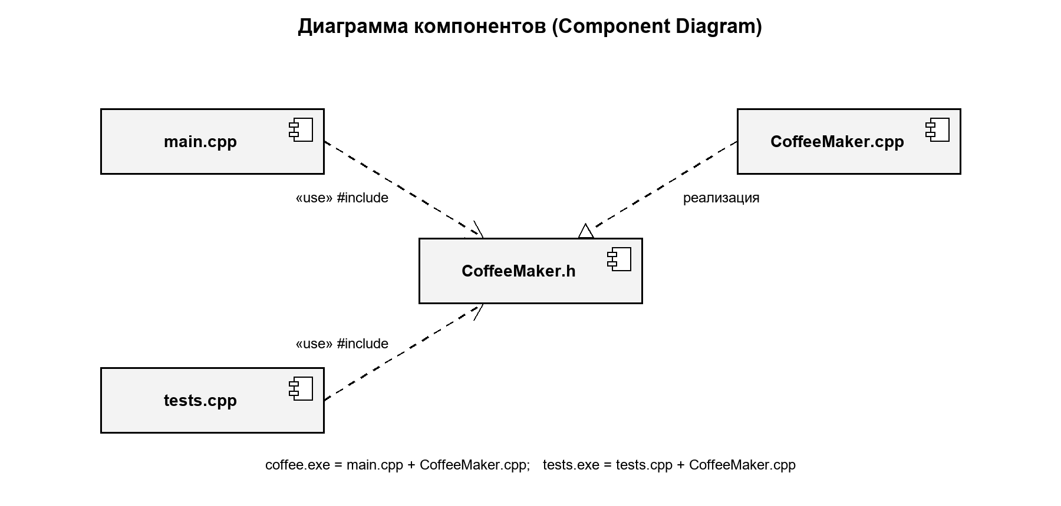
Рисунок 2 — Диаграмма компонентов проекта
main.cpp и tests.cpp используют модуль класса через #include "CoffeeMaker.h" (пунктир со стрелкой), CoffeeMaker.cpp реализует интерфейс CoffeeMaker.h (пунктир с незакрашенным треугольником).
9. Сборка и репозиторий
g++ -std=c++17 -Wall -static -o coffee.exe main.cpp CoffeeMaker.cpp
g++ -std=c++17 -Wall -static -o tests.exe tests.cpp CoffeeMaker.cpp

Исходный код с историей коммитов: https://github.com/Roma-tec/ByRoLaba5
ЗАКЛЮЧЕНИЕ
В ходе работы построена модель электронной кофеварки: выделены 4 свойства (питание, вода, кофе, режим) и 6 методов-событий, определены допустимые значения свойств и 10 допустимых состояний, построена диаграмма состояний UML с 21 переходом. На основе модели разработан класс CoffeeMaker с закрытыми свойствами и открытыми методами, конструктором по умолчанию и конструктором с параметрами; для bool-свойства «питание» используется метод change(). Класс оформлен отдельным модулем (CoffeeMaker.h — интерфейс, CoffeeMaker.cpp — реализация), консольное приложение управляет объектом через меню в цикле. Тесты подтвердили, что поведение программы полностью соответствует диаграмме состояний: 61 проверка пройдена без ошибок. Построена диаграмма компонентов. Инкапсуляция не позволяет перевести объект в недопустимое состояние в обход методов.

